## Projekat iz WEB programiranja

Damir Žerić 17106

Ideja sajta je da omogući servis kao što je donesi.com, odnosno mogućnost naručivanja hrane iz raznih restorana sa dostavom na kućnu adresu. Sajt omogućava dodavanje, brisanje, ažuriranje i čitanje podataka o proizvodima za odabrani restoran. Restorani se trenutno mogu dodavati jedino preko SQL upita. Takođe, u korpi je moguće dodati proizvode iz različitih restorana. Korpa će uvek biti zapamćena, i ako ne na baš najefikasniji način, jer se trenutno to čuva u bazi, a adekvatnije rešenje bi bilo da se iskoriste cookies.

U daljem prilogu je kratko objašnjenje kako sajt funkcioniše:

Početni izgled sajta. Imamo informacije restorana i listu proizvoda. U gornjem delu se nalazi navigacija u kojoj se nalazi dropdown menu gde se bira drugi restoran i dva dugmeta: **Manage Products** i **Korpa.**

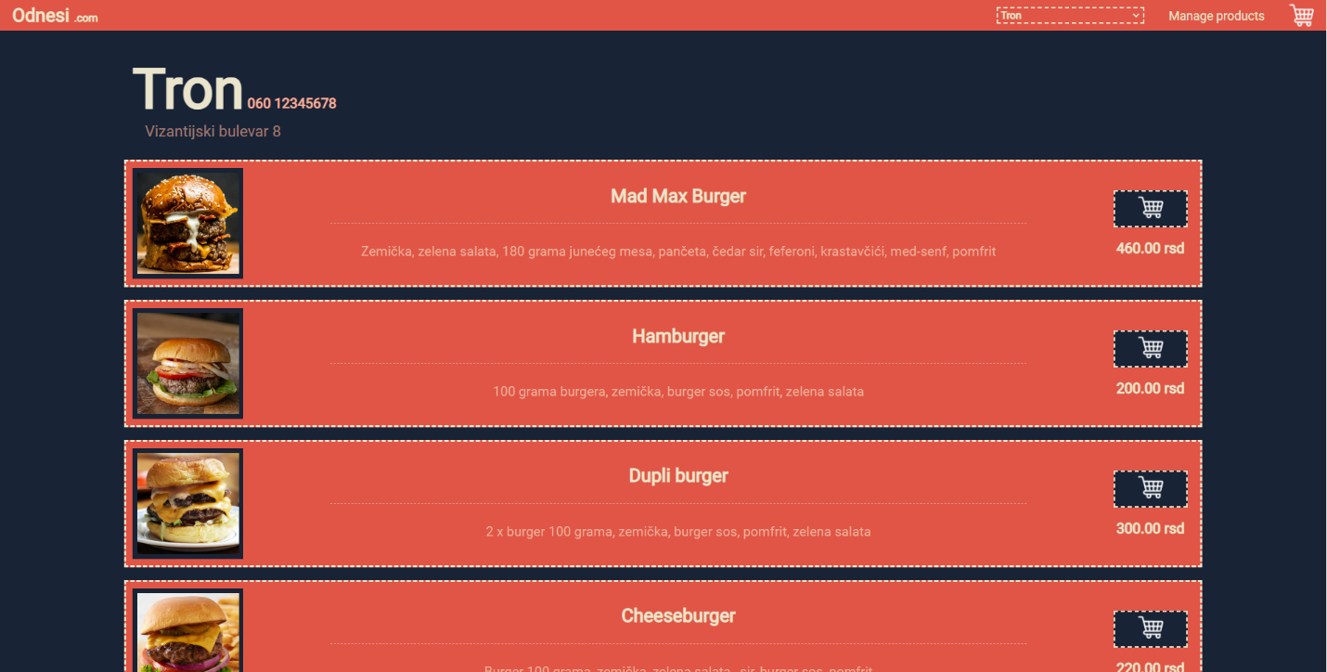

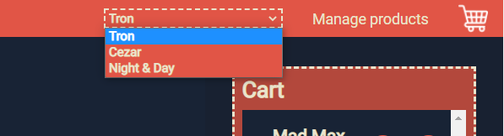

**Manage Products** nam otvara formu gde možemo da odaberemo željenu operaciju koju hoćemo da primenimo na proizvodu za trenutni restoran (dodavanje novog, menjanje ili brisanje postojećeg).

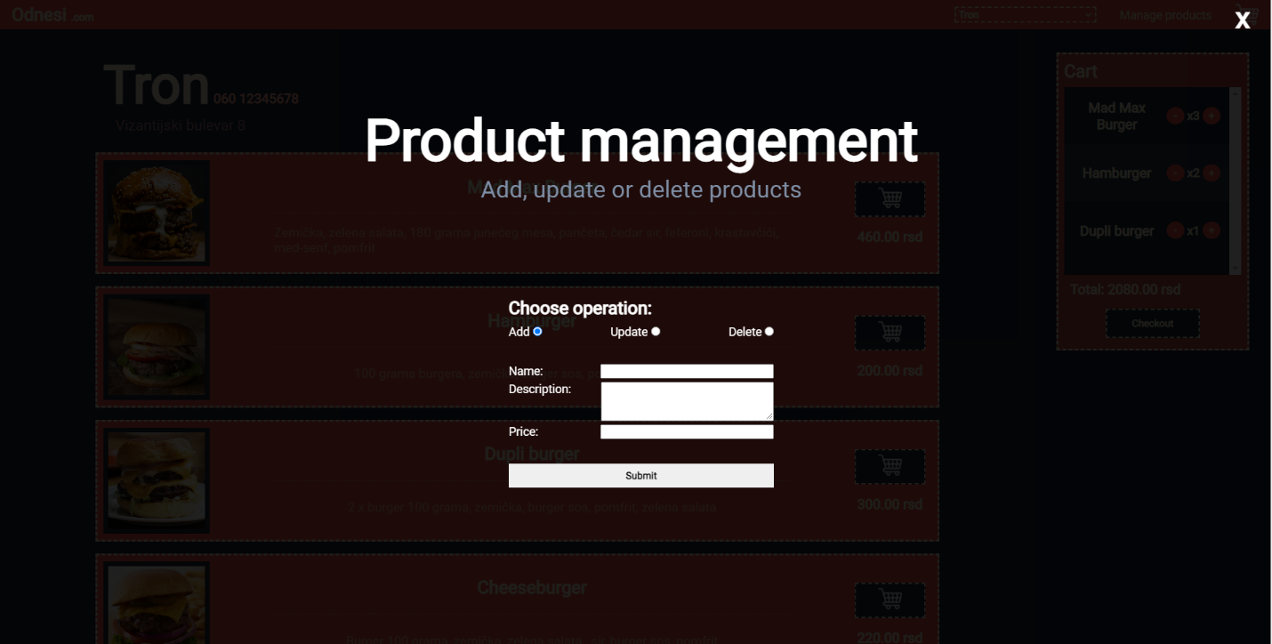

Ukoliko odaberemo dugme **Korpa** tada će nam se sa desne strane otvoriti deo gde će se videti proizvodi koje budemo dodali u korpi.

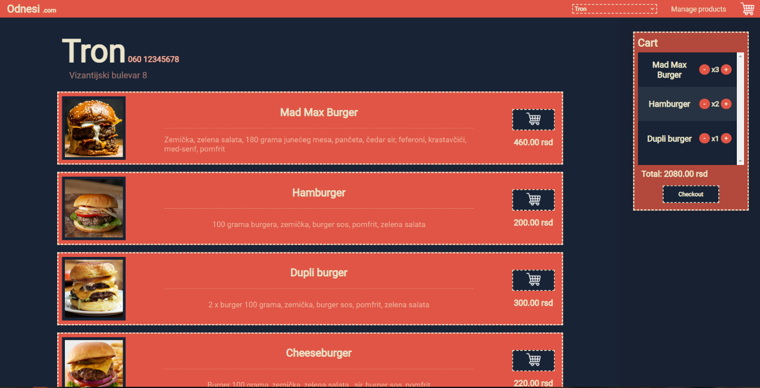

Za svaki proizvod imamo mogućnost da povećamo količinu ili da je smanjimo. To naravno utiče i na samo cenu narudžbine. Korisnik će maksimalno moći da doda 10 porcija jednog proizvoda, dok je veličina korpe neograničena. Ukoliko se broj određenog proizvoda smanji na 0, proizvod će biti izbačen iz korpe.

Dugme **Checkout** će simulirati kraj narudžbine. Pojaviće se jedan dijalog gde će pisati da je kupovina uspešna, koliki je račun i koliko je očekivano vreme dostave.

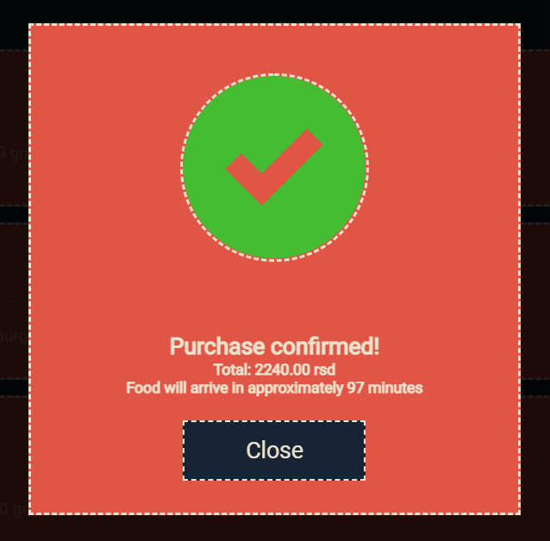

Dugme **Close** će zatvoriti korpu i izbrisati sve što se nalazilo u njoj.